Рафик Загрутдинов: Новостройку по программе реновации на 200 квартир введут в этом году в районе Новогиреево
21.09.2022
«В районе Новогиреево по адресу Свободный проспект, владение 25/27 в этом году введут в эксплуатацию жилой дом по программе реновации. В настоящее время ведутся отделочные и фасадные работы, а также монтаж внутренних инженерных сетей», - сообщил руководитель Департамента строительства города Москвы Рафик Загрутдинов.
Жилой дом – двухсекционный с подземным паркингом, рассчитан на 200 квартир (однокомнатных – 40, двухкомнатных – 140, трёхкомнатных - 20). Четыре квартиры оборудуют для маломобильных жильцов, в них увеличат ширину коридоров и дверных проемов, установят специальную сантехнику. Готовая улучшенная отделка в новых квартирах будет полностью соответствовать стандартам реновации, утвержденным постановлением Правительства Москвы.
Здание будет двухсекционным. Фасады облицуют керамогранитной и клинкерной плиткой. На них установят короба для кондиционеров. Лоджии застеклят.
В вестибюле жилой части разместятся: колясочная, комната консьержа, кладовая для уборочного инвентаря, зона размещения почтовых ящиков. Для удобства перемещения между этажами установят лифты грузоподъемностью 1000 кг и 400 кг, их оборудуют визуальными и тактильными средствами информации.
Вход в здание, пол вестибюля и лифтового холла на первом этаже предусмотрен в один уровень с поверхностью земли – мамы с колясками и маломобильные люди смогут без посторонней помощи попасть в подъезд. Плитка с шероховатой поверхностью у входной группы жилого дома будет препятствовать скольжению в любое время года.
Придомовую территорию благоустроят и озеленят: высадят деревья и кустарники, разобьют газоны и цветники; обустроят детскую и спортивную площадки, а также площадку для отдыха взрослых.
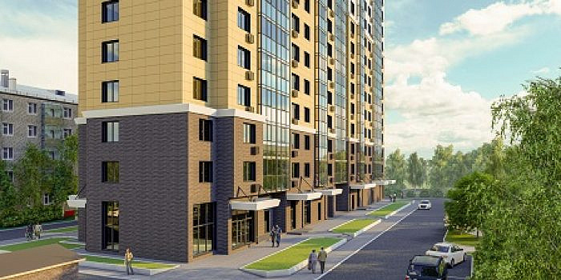
Вся информация о программе реновации - в спецпроекте mos.ru: https://www.mos.ru/city/projects/renovation/.
Подробнее о квартирах и домах по программе реновации: https://www.mos.ru/city/projects/renovation/novie-doma/

Адрес страницы: http://nagatino-sadovniki.mos.ru/renovatsiya-zhilogo-fonda/novosti/detail/11060075.html
Управа района Нагатино-Садовники города Москвы

